El presente boletín mensual es elaborado por la Embajada de la República Árabe Saharaui Democrática (RASD) PRESIDENTE DE MEXICO, ANDRÉS MANUEL LÓPEZ OBRADOR, RECIBE CARTAS CREDENCIALES DEL EMBAJADOR DE LA REPÚBLICA ÁRABE SAHARAUI DEMOCRÁTICA. en México.
El presente boletín mensual es elaborado por la Embajada de la República Árabe Saharaui Democrática (RASD) en México.

LA REPÚBLICA ÁRABE SAHARAUI DEMOCRÁTICA EN MÉXICO

PRESIDENTE DE MEXICO, ANDRÉS MANUEL LÓPEZ OBRADOR, RECIBE CARTAS CREDENCIALES DEL EMBAJADOR DE LA REPÚBLICA ÁRABE SAHARAUI DEMOCRÁTICA.

Ciudad de México (México), 26 de mayo de 2023. El presidente de los Estado Unidos Mexicanos, recibió ayer las cartas credenciales del Embajador Extraordinario y Plenipotenciario de la República Árabe Saharaui Democrática, en presencia del Canciller Ebrard, Mujtar Leboihi Emboiric. Reafirmó el interés del país en fortalecer los lazos de amistad y ampliar la mutua cooperación para beneficio de los pueblos. (X)

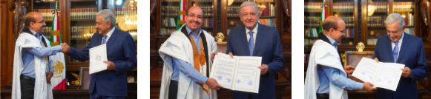

CONFERENCIA MAGISTRAL EN EL INSTITUTO DE FORMACIÓN POLÍTICA DE MORENA SOBRE EL 50 ANIVERSARIO DEL FRENTE POLISARIO.

Ciudad de México, 10 de mayo de 2023. El Instituto de Formación Política de MORENA presentó un conversatorio en defensa de la democracia con motivo de los 50 años de la fundación del Frente Popular de Liberación de Saguia el-Hamra y Río de Oro (Polisario) representante del pueblo saharaui en su lucha por la autodeterminación.
El conversatorio fue desarrollado por el Sr. Mujtar Leboihi Emboiric, Embajador de la República Árabe Saharaui Democrática en México y Adriana Franco Silva, Maestra en Estudios de África y Asia. (X)

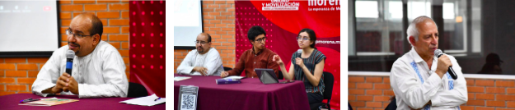

El PARTIDO DE LA REVOLUCIÓN DEMOCRÁTICA (PRD) FELICITA AL FRENTE POLISARIO POR EL 50 ANIVERSARIO DE SU FUNDACIÓN.
Ciudad de México, 10 de mayo de 2023. El Presidente Nacional del PRD, Jesús Zambrano transmitió sus felicitaciones al Frente POLISARIO por el aniversario de su fundación hace 50 años. “Desde México el @PRDMexico felicita al Frente Polisario, único y legítimo representante del pueblo Saharaui, con motivo del 50º aniversario de su fundación. 5 décadas de lucha y resistencia frente al invasor marroquí, por el legítimo derecho a vivir en libertad. Sahara libre, Ya”, afirma el líder del PRD en su twit al POLISARIO. (X)

El PARTIDO DE MOVIMIENTO REGENERACIÓN NACIONAL (MORENA) FELICITA AL FRENTE POLISARIO POR EL 50 ANIVERSARIO DE SU FUNDACIÓN.
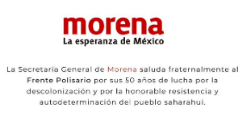
Ciudad de México, 10 de mayo de 2023. La Embajada de la #RASD en México agradece la atentas felicitaciones recibidas por parte de @PartidoMorenaMx y @CitlaHM por el 50 aniversario de la Fundación del Frente Polisario. @MojtarLebuehi. (X)

El PARTIDO REVOLUCIONARIO INSTITUCIONAL (PRI) FELICITA AL FRENTE POLISARIO POR EL 50 ANIVERSARIO DE SU FUNDACIÓN.
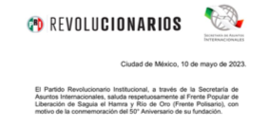
Ciudad de México, 10 de mayo de 2023. La Embajada de la #RASD en México agradece a @PRI_Nacional las atentas felicitaciones recibidas por el 50 aniversario de la Fundación del Frente Polisario. @alitomorenoc @sofiacarvajali @MojtarLebuehi. (X)

El PARTIDO DEL TRABAJO (PT) FELICITA AL FRENTE POLISARIO POR EL 50 ANIVERSARIO DE SU FUNDACIÓN.
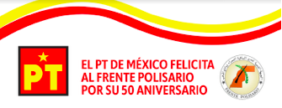
Ciudad de México, 10 de mayo de 2023. La Embajada de la #RADS en México agradece las atentas felicitaciones recibidas por @PTnacionalMX por el 50 aniversario de la Fundación del Frente Polisario.@AlbertoAnayaGt @MojtarLebuehi. (X)

El PARTIDO MOVIMIENTO CIUDADANO, FELICITA AL FRENTE POLISARIO POR EL 50 ANIVERSARIO DE SU FUNDACIÓN.
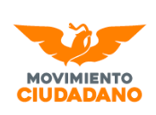
Ciudad de México, 10 de mayo de 2023. La Embajada de la #RADS en México agradece las atentas felicitaciones recibidas por Salvador Caro de Partido de Movimiento Ciudadano por el 50 aniversario de la Fundación del Frente Polisario. "Hago votos para que termine la opresión de #Marruecos sobre este noble pueblo". @MovCiudadanoMX @BancadaNaranjaD. (X)

LA REPÚBLICA ÁRABE SAHARAUI DEMOCRÁTICA

EL PRESIDENTE DE LA REPÚBLICA REALIZÓ UNA VISITA DE ESTADO A LA REPÚBLICA DE UGANDA.
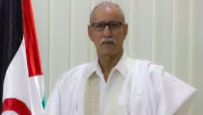
Kampala (Uganda), 11 de Mayo de 2023. El Presidente de la República Sr. Brahim Ghali, realizó una visita de Estado a la República de Uganda.
Durante la visita, el Presidente de la República informó sobre los últimos acontecimientos relacionados al conflicto en el Sahara Occidental y ambos tendrán la oportunidad de abordar las relaciones bilaterales entre ambas naciones. (X)

REUNIÓN DE JEFE DE ESTADO DE UGANDA Y LA RASD.
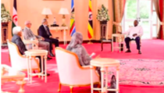
Kampala (Uganda), 12 de mayo 2023. El Presidente de la República, fue recibido por el presidente Yoweri Museveni, en el Palacio Presidencial. Se conversó con el mandatario ugandés sobre las relaciones bilaterales entre los dos países y las formas de impulsarse a los niveles más altos en beneficio de los intereses de los dos pueblos y países hermanos. (X)

PRESIDENTE BRAHIM GHALI ESCRIBIÓ A LA ONU SOBRE LA PRESIÓN NECESARIA A MARRUECOS PARA RESPETAR LA LEGALIDAD INTERNACIONAL.
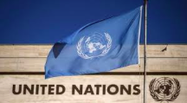
Chahid Al-Hafed, 17 de Mayo de 2023. El Presidente de la República Sr. Brahim Ghali, dijo que “la principal responsabilidad que las Naciones Unidas en el conflicto del Sahara Occidental es la de ejercer toda la presión necesaria sobre Marruecos para respete la legalidad internacional”. La verdadera amenaza para la paz, la seguridad y la estabilidad en toda la región proviene de la política agresiva y expansionista del Estado ocupante de Marruecos, por lo tanto, la responsabilidad de las Naciones Unidas, es incrementar su presión sobre Marruecos para que respete sus resoluciones con respecto a la flagrante violación del acuerdo del alto el fuego con su agresión en la brecha ilegal en la región de El-Guerguerat”.

PRESIDENTE BRAHIM GHALI ALERTA A LA UNIÓN EUROPA SOBRE LOS MÉTODOS MARROQUÍS.
Chahid Al-Hafed, 17 de Mayo de 2023. El Presidente de la República, Sr. Brahim Ghali, afirmó que, la Unión Europea debe darse cuenta de la magnitud de los peligros que le supone el enfoque agresivo de Marruecos, que incluye prácticas vergonzosas así como la creación de grupos de presión dentro de los organismos europeos mediante el uso de prácticas basadas en el soborno, la extorsión y otros métodos tortuosos y despreciables”.(X)

LA RASD PARTICIPÓ EN LAS CELEBRACIONES DEL DÍA DE ÁFRICA CELEBRADO EN LA UNIÓN AFRICANA.

Addis Abeba (Etiopía), 25 de Mayo de 2023. La Embajada y Misión Permanente de la República Árabe Saharaui Democrática en la Unión Africana participó en las celebraciones del Día de África. Las actividades fueron inauguradas por el Primer Ministro etíope, junto al Presidente de las Islas Comoras y actual presidente en turno de la Unión Africana, así como el Presidente de la Comisión de la Unión Africana, , además de los ministros de deportes y cultura de los Estados miembros y representantes de los cuerpos diplomáticos acreditados en Addis Abeba.(X)
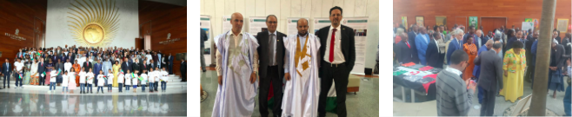

PRESIDENTE BRAHIM GHALI OTORGA DISTINCIONES POR SOLARIDAD CON LA RASD.

Buenos Aires, Argentina, 21 de mayo del 2023. Se otorgó distinciones de reconocimiento y gratitud a Adolfo Pérez Esquivel, Premio Nobel de la Paz y Nora Cortiñas cofundadora de la Asociación Madres de la Plaza de Mayo-Línea Fundadora.
Los reconocimientos fueron entregados por el Representante saharaui en Argentina, Mohamed Alí Alí Salem, en el marco de la conmemoración del 50º Aniversario del desencadenamiento de la lucha armada en el Sáhara Occidental, bajo el liderazgo del Frente Polisario, único y legítimo representante del Pueblo Saharaui. Ambas figuras internacionales de los Derechos Humanos, recibieron la distinción presidencial “por su solidaridad, apoyo incondicional y perseverante al Pueblo Saharaui. (X)
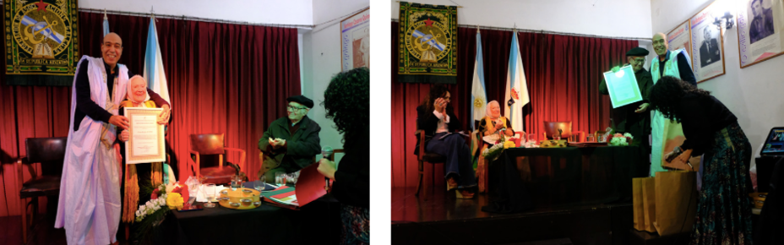

LA UNIÓN EUROPEA ES LLAMADA AL PLENO CUMPLIMIENTO DEL DERECHO INTERNACIONAL Y DEL DERECHO HUMANITARIO EN EL SÁHARA OCCIDENTAL.
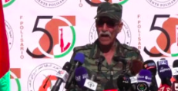
Wilaya de Auserd (Campamentos de la Dignidad), 20 de mayo de 2023. El Presidente de la República, Sr. Brahim Gali llamó a la Unión Europea al pleno cumplimiento del derecho internacional en el Sáhara Occidental, en particular el respeto de las decisiones del Tribunal de Justicia de la Unión Europea en relación con los acuerdos de asociación con Marruecos. (X)

EL PRESIDENTE DE LA RASD PRESIDE UNA REUNIÓN DEL ESTADO MAYOR DEL ELPS.
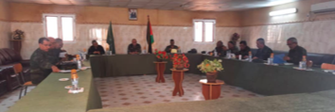
Chahid Al-Hafed, 10 de Mayo de 2023. El Presidente de la República, Sr. Brahim Ghali, presidió una reunión del Estado Mayor del Ejército Liberación Nacional Saharaui (ELPS), dedicada a examinar los últimos preparativos para la celebración de la doble efeméride del Aniversario Cincuenta de la Fundación del Frente POLISARIO y el Inicio de la Lucha Armada.

La reunión, que incluyó también a algunos jefes de las regiones militares y cuadros del Ministerio de Defensa nacional, abordó las dimensiones tan importantes efemérides, que representan un punto de inflexión en la historia de la resistencia del pueblo saharaui, bajo el liderazgo y representación única del Frente POLISARIO.(X)

PARTICIPA LA RASD EN LA 75A SESIÓN ORDINARIA DE LA COMISIÓN AFRICANA DE DERECHOS HUMANOS Y DE LOS PUEBLOS (CADHP).
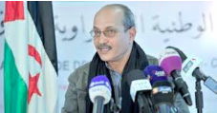
Chahid Al-Hafed, 8 de Mayo de 2023. Una delegación de la Comisión Nacional Saharaui de Derechos Humanos (CONASADH) participó en los trabajos de la 75a Sesión Ordinaria de la Comisión Africana de Derechos Humanos y de los Pueblos (CADHP)
El Presidente de la CONASADH hizo un llamado urgente a la Comisión Africana de Derechos Humanos y de los Pueblos para que asuma su responsabilidad jurídica y moral, de acuerdo con su mandato continental, estipulado en la Carta Africana de Derechos Humanos y de los Pueblos, hacia el pueblo saharaui, especialmente aquellos que viven en el territorios bajo ocupación marroquí, lo que requiere el uso de mecanismos africanos de protección y medidas prácticas para garantizar su seguridad. (X)

LA RASD Y EL RECICLAJE.
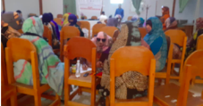
DAJLA (Campamentos de la Dignidad), 14 de mayo de 2023. Recoger, clasificar y reciclar plástico es el propósito de los talleres organizados en Wilaya de Dajla en los que han tomado parte trabajadores de servicios de recolección de basura, autoridades locales.
Los talleres pretenden sensibilizar a los ciudadanos en el cuidado y limpieza del medioambiente y fomentar una cultura ambiental y crear conciencia sobre el beneficio de un medioambiente limpio y sano. El taller organizado por el Movimiento por la Paz (MPDL) en colaboración con el Ministerio de Agua y Medio Ambiente, ha favorecido además a la capacitación de los trabajadores de servicio de basura en las operaciones de recolección y clasificación. (X)
INTERNACIONAL

REAFIRMA WASHIGTON PLENO APOYO AL PROCESO DE PAZ EN EL SÁHARA OCCIDENTAL.
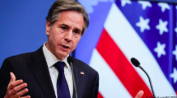
Washington (Estados Unidos) 15 de mayo de 2023 (EE. UU.). El Secretario de Estado Antony J. Blinken reafirmó el pleno apoyo de su país al proceso de paz en el Sáhara Occidental y una solución política, duradera y digna para el pueblo del Sáhara Occidental y la región. Reafirmó asimismo el apoyo de los EE.UU al Enviado Personal del Secretario General de la ONU, Staffan de Mistura, en sus esfuerzos para impulsar el proceso de la ONU sobre el Sáhara Occidental hacia una solución política duradera y digna para el pueblo del Sáhara Occidental y la región.
De Mistura también repasó el trabajo y el papel de la Misión de las Naciones Unidas para el Referéndum en el Sáhara Occidental (MINURSO), y las formas de reactivar el proceso de paz en el Sahara Occidental. (X)

FORO LATINOAMERICANO DE DERECHOS HUMANOS COMPROMETIDO CON LA JUSTA CAUSA DEL PUEBLO SAHARAUI POR LA DECOLONIZACIÓN DE SÁHARA OCCIDENTAL.
CHAHID EL HAFED, 19 de mayo de 2023. En el marco de las celebraciones por el Cincuentenario del Frente POLISARIO, las autoridades del Frente Polisario han recibido un saludo fraterno y afectuoso y el compromiso de respaldo a la justa causa del pueblo saharaui por la descolonización del Sahara Occidental.
El Foro Latinoamericano de Derechos Humanos, FOLADH, en un comunicado ha condenado la sistemática política de agresiones, asedio y persecución hacia activistas y fuerzas independentistas, y graves violaciones a los derechos humanos en las ciudades ocupadas por Marruecos. (X)

EN EL SEXAGÉSIMO ANIVERSARIO DEL DÍA DE ÁFRICA, QUEDA PENDIENTE UNA CUESTIÓN DE DESCOLONIZACIÓN DEL CONTIENTE.
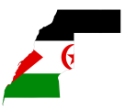
CHAHID EL HAFED, 26 de mayo de 2023. El continente africano celebró el Día Mundial de África, un acontecimiento trascendente para África y los africanos y constituyó un hecho histórico en la unidad del continente.
En estas celebraciones como en las anteriores, a África le falta plenitud porque no se ha completado aún el proceso de descolonización en el continente. El Sahara Occidental es la última colonia del continente africano.
La mayoría ha sentenciado que mientras el Sahara Occidental continúa sin su descolonización, África no será del todo libre. Para la emancipación, la prosperidad, paz y seguridad en el continente, la República Saharaui (miembro de la OUA y miembro fundador de la UA) no puede seguir ocupada por otro país miembro de la UA en declarada violación del derecho internacional y de la carta fundacional de la organización continental (OUA-UA). (X)

LA RASD PARTICIPÓ EN LOS TRABAJOS DE LA XV SESIÓN ORDINARIA DE LA COMISIÓN DE DEFENSA Y SEGURIDAD DE LA UNIÓN AFRICANA.
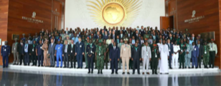
Addis Abeba (Etiopía), 10 de Mayo de 2023. Una delegación de la República Árabe Saharaui Democrática (RASD) participó en los trabajos de la XV Sesión Ordinaria del Comisión de Defensa, Seguridad y Seguridad de la Unión Africana (UA), que se celebra en la capital de Etiopía, Addis Abeba.
La delegación saharaui, tomó parte en los debates de la Sesión, celebrada a nivel de expertos, la cual abordó el Proyecto del Memorando de Entendimiento entre la Unión Africana y las Comunidades Económicas Regionales (CER), así como los mecanismos de la Fuerza Africana de Reserva. (X)

LA RASD Y UGANDA LLAMAN AL CONSEJO DE SEGURIDAD A CUMPLIR CON SUS COMPROMISOS DE UN REFERÉNDUM DE AUTODETERMINACIÓN PARA EL PUEBLO SAHARAUI.
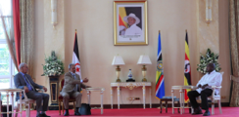
Kampala (Uganda), 12 de Mayo de 2023. La República Árabe Saharaui Democrática (RASD) y la República de Uganda han hecho un llamado al Consejo de Seguridad de las Naciones Unidas a “cumplir con sus compromisos de organizar un referéndum de autodeterminación para el pueblo saharaui".
En el Comunicado Conjunto, los presidentes de ambos países expresaron su “esperanza de que el Sr. Staffan de Mistura, Enviado Personal del Secretario General de la ONU, reciba el apoyo necesario para reanudar el proceso político que lleve a organización de un referéndum libre y transparente para que el pueblo saharaui decida su futuro”. (X)

EL PARLAMENTO VASCO CELEBRA EL 50 ANIVERSAIO DEL FRENTE POLISARIO RENOVANDO SU INCONDICIONAL APOYO AL PUEBLO SAHARAUI Y SU LUCHA POR LA INDEPENDENCIA.
Gasteiz, España, 10 de mayo de 2023. Como parte de las actividades para la conmemoración del 50 aniversario del Frente POLISARIO, el Parlamento Vasco organizó Acto Institucional para celebrar el medio siglo de una de las organizaciones políticas más importantes del continente africano y de la lucha contra el colonialismo y la ocupación extranjera.
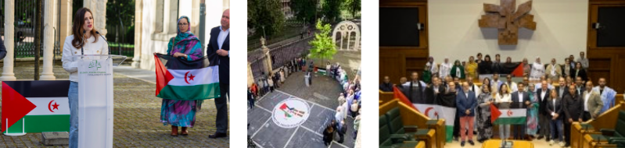
El acto ha tenido lugar en el exterior de la Cámara Vasca, junto al árbol de Gernika, y ha contado con una delegación saharaui compuesta por el delegado del Frente Polisario en Europa, Oubi Bucharaya Bachir. (X)

LA RASD PARTICIPÓ JUNTO A ARGELIA, EGIPTO Y LIBIA EN LA UNDÉCIMA REUNIÓN DEL COMITÉ DE JEFES DE ESTADOS MIEMBROS DE LA CAPACIDAD REGIONAL DEL NORTE DE ÁFRICA (NARC).
Argel, Argelia, 06 de mayo de 2023. El Jefe de Estado Mayor del Ejército Popular de Liberación Saharaui, Mohamed Luali Akeik, participó en los trabajos de la undécima reunión del Comité de Jefes de Estado Mayor de estados miembros de la Capacidad Regional del Norte de África (NARC) que tiene lugar en la capital argelina, Argel.
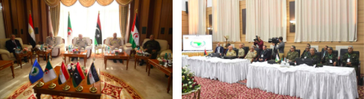
Argelia, Egipto y Libia se presentaron una serie de propuestas y recomendaciones para impulsar la capacidad de la región norteafricana para desempeñar su papel en el proceso de paz y seguridad de nuestro continente en cumplimiento de la carta fundacional de la Unión Africana y el memorando de entendimiento para la capacidad de la región norteafricana. (X)

LATINOAMERICA
LATINOAMERICA

MINISTRO SAHARAUI AGRADECE SOLIDARIDAD DEL GOBIERNO DE CUBA.
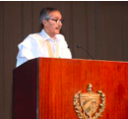
La Habana, Cuba, 12 de mayo de 2023. El ministro de Educación, Enseñanza y Formación de la República Árabe Saharaui Democrática, Jatri Adduh, agradeció al Gobierno y pueblo de Cuba el apoyo y la solidaridad con su país. Resaltó que por más de cuatro décadas miles de niños y jóvenes se han formado bajo la guía de los educadores cubanos, tanto en los campamentos de refugiados con las brigadas de maestros, como en escuelas y universidades de la isla caribeña donde aún estudia un grupo de ellos. (X)

BRASIL: INAUGURA EXPOSICIÓN "SÁHARA OCCIDENTAL: ÚLTIMA COLONIA EN ÁFRICA".
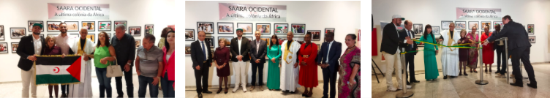
BRASILIA, 20 de mayo de 2023. En ocasión de las celebraciones del doble aniversario de la fundación del Frente POLISARIO en Brasil inauguró la exposición titulada “Sahara Occidental: Ultima colonia en África” en la sala D´agua en la Cámara Legislativa de Brasilia. Asistieron diputados, diplomáticos de América latina, África y Asia, miembros de la Asociación de Solidaridad por la Autodeterminación del Pueblo Saharaui. Representantes de movimientos, universitarios y miembros de la sociedad civil. (X)

El PARTIDO DE LOS TRABAJADORES (PT) DE BRASIL FELICITA A LA RASD POR 50 ANIVERSARIO DEL FRENTE POLISARIO

Sao Paulo, Brasil, 10 de mayo de 2023. El Partido de los Trabajadores, de Brasil envió carta dirigida al Presidente de la RASD Sr. Brahim Ghali, en conmemoración al 50 aniversario del Frente Polisario. Mencionando que desean paz y libertad en un mundo democrático, justo e igualitario. (X)

LA UNEAC Y UPES ESTRECHAN LAZOS CULTURALES ENTRE CUBA Y LA REPÚBLICA SAHARAUI A TRAVÉS DE CONVENIO DE COLABORACIÓN.

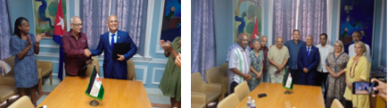
La Habana, Cuba, 23 de mayo de 2023. La Unión Nacional de Escritores y Artistas de Cuba y la Unión Nacional de Periodistas y Escritores Saharaui "UPES", estrecharon vínculos mediante un convenio de colaboración, con el propósito de fomentar el intercambio entre escritores y artistas cubanos y saharauis, así como coloca la literatura y otras expresiones artísticas como una prioridad para dar a conocer la historia de lucha de ambos pueblos. El documento, firmado por el presidente de la Asociación de Escritores y el Excmo. Sr Mohamed Salec Abdesamad (OmarBulsan), Embajador de la República Árabe Saharaui Democrática.(X)

AMÉRICA LATINA Y EL CARIBE SE DESBORDA EN FELICITACIONES PARA EL FRENTE POLISARIO.
CHAHID EL HAFED, 12 de mayo de 2023. El Frente POLISARIO sigue recibiendo mensajes de felicitación y muestra de cariño, apoyo y solidaridad en su Cincuentenario. Hay que subrayar que desde América Latina y el Caribe, movimientos sociales, partidos políticos, movimientos de liberación, senadores, personalidades, alcaldes han mostrado su apoyo y solidaridad al Frente POLISARIO en su Cincuentenario. (X)
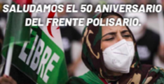

FRENTE POLISARIO Y EJÉRCITO DE LIBERACIÓN POPULAR SAHARAUI

FRENTE POLISARIO SOLICITA A LA ONU AGILIZAR PROCESO DE DESCOLONIZACIÓN DEL SÁHARA OCCIDENTAL POLISARIO.
La Habana, Cuba, 10 de mayo de 2023. El Frente POLISARIO, ha aprovechado la significativa ocasión de las celebraciones por su 50 Aniversario para reiterar su llamado a la ONU para agilizar el proceso de descolonización de la última colonia africana.
En un discurso pronunciado del Frente POLISARIO en la capital cubana, el miembro del Secretariado del Frente POLISARIO y Ministro de Educación, Enseñanza y Formación Profesional de la República Saharaui, Jatri Adduh ha pedido la liberación de los presos políticos saharauis en cárceles marroquís y el cese del saqueo y explotación irracional de los recursos de nuestro país. Asimismo ha advertido de la amenaza y la agresividad de la política expansionista de Marruecos que amenaza la paz y la seguridad regionales. (X)

RATIFICA "PARLACEN" SOLIDARIDAD CON EL PUEBLO SAHRAHUI EN CINCUENTENARIO DEL FRENTE POLISARIO.
CHAHID EL HAFED, 12 de mayo de 2023. El Parlamento Centroamericano PARLACEN, ha ratificado su solidaridad con el pueblo saharaui en ocasión de celebrarse el Quincuagésimo Aniversario del Frente POLISARIO. Las Diputadas y Diputados del PARLACEN, emplazan a la comunidad internacional a buscar una solución pacífica al conflicto en el que el pueblo saharaui pueda decidir libremente su futuro también que se cumpla y se materialice el mandato de la Misión de las Naciones Unidas para el referéndum en el Sahara Occidental (MINURSO). (X)

EL PARTIDO COMUNISTA PERUANO DENUNCIA OCUPACIÓN DEL SÁHARA OCCIDENTAL POR MARRUECOS EN CIENCUENTENARIO DEL FRENTE POLISARIO.
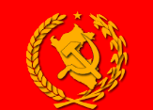
CHAHID EL HAFED, 13 de mayo de 2023. En un mensaje de felicitación al Frente POLISARIO por su 50 Aniversario, el Partido Comunista Peruano ha expresado su solidaridad con el pueblo saharaui. En su mensaje al FP, la formación política peruana ha denunciado asimismo “el incumplimiento de la celebración del referéndum sobre la libre determinación del pueblo Saharaui, que fue aceptada por ambas partes y refrendado por la comunidad internacional como solución de avenencia para lograr una solución pacífica y duradera en el Sahara Occidental como a la comunidad internacional respaldarla”. (X)

EL FRENTE POLISARIO REITERA SU COMPROMISO DE UTILIZAR TODOS LOS MÉTODOS LEGÍTIMOS PARA DEFENDER LOS DERECHOS SAGRADOS DEL PUEBLO SAHARAUI.
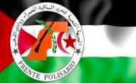
Nueva York (Naciones Unidas), 10 de Mayo de 2023. El Frente POLISARIO reiteró su “compromiso de utilizar todos los métodos legítimos para defender los derechos sagrados del pueblo saharaui y sus aspiraciones nacionales en la liberación y la independencia”.
En un comunicado hecho público por la Representación del Frente POLISARIO en las Naciones Unidas, “Celebramos el aniversario cincuenta de la fundación del Frente POLISARIO en un momento marcado por la reanudación de la lucha armada, tras la violación marroquí del alto al fuego el 20 de noviembre de 2020, así como el estancamiento del proceso de paz auspiciado por las Naciones Unidas y la inacción que caracteriza al Consejo de Seguridad con respecto a la continua política de intransigencia y agresión practicadas con toda impunidad por el Estado de ocupación marroquí”. (X)

EL FRENTE POLISARIO CELEBRÓ EN MADRID SU 50 ANIVERSARIO CON UN MENSAJE DE FUERZA Y UNIDAD.
Madrid (España), 10 de mayo de 2023. La Delegación del Frente POLISARIO en España ha aprovechado este histórico aniversario para celebrar junto a representantes políticos, miembros del cuerpo diplomáticos, representantes del movimiento solidario y personalidades que han acompañado al pueblo saharaui durante esta larga trayectoria un hito histórico que ha marcado un antes y un después en la región del Magreb.
El acto fue presentado por la diputada de “Unidas Podemos” en el Congreso, en el nombre del Intergrupo de Amigos del Pueblo Saharaui. (X)

EL FRENTE POLISARIO 50 AÑOS DE RESILIENCIA.
CHAHID EL HAFED, 09 de mayo de 2023. El pueblo saharaui celebra el 50 Aniversario de la Fundación del Frente POLISARIO, festividades que llegan en un momento decisivo en la lucha del pueblo saharaui con la reanudación de la guerra provocada por la violación marroquí del alto al fuego.
Además del los éxitos obtenidos a nivel político , militar y social, uno de los logros obtenidos por la causa saharauis son las resoluciones de la ONU, Unión Europea y Unión Áfricana que reiteran que el Frente POLISARIO es el único y legitimo representante del pueblo saharaui. (X)
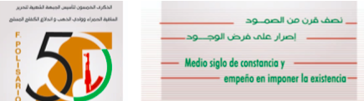

EL FRENTE POLISARIO REAFIRMA SU LUCHA POR LA INDEPENDENCIA DEL SÁHARA.
Argel, Argelia, 10 de mayo de 2023. El Frente Polisario recordó a las víctimas de la desaparición forzada, los asesinados y ejecutados en los territorios ocupados del Sahara Occidental y a quienes aún continúan padeciendo, la ilegal privación a su libertad en las mazmorras del régimen marroquí.
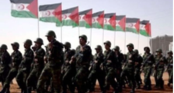
De igual forma, destacó las acciones de las organizaciones, partidos, gobiernos y movimientos sociales que enarbolan un genuino sentimiento de solidaridad, contribuyendo durante medio siglo, a la defensa de los derechos del pueblo saharaui y han aportado significativamente a su desarrollo social, cultural, educativo y científico.

EL FRENTE POLISARIO RINDE HOMENAJE A LOS QUE HAN OFRENDADO SUS VIDAS POR EL NOBLE Y SUPREMO OBJETIVO POR LA LIBERTAD E INDEPENDENCIA DEL PUEBLO SAHARAUI.
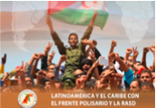
Bogotá, Colombia, 10 de mayo de 2023. El Frente POLISARIO ha rendido un merecido homenaje a los que han ofrendado sus vidas por el noble y supremo objetivo por la libertad e independencia del pueblo saharaui al celebrar hoy su 50 Aniversario de su fundación.
El Frente POLISARIO ha saludado la solidaridad, apoyo y acompañamiento de las organizaciones, partidos, gobiernos y movimientos sociales a la causa saharaui durante estas cinco décadas. (X)

ACTIVISTAS Y DERECHOS HUMANOS
ACTIVISTAS Y DERECHOS HUMANOS

"INSUMISAS": DOCUMENTAL SOBRE LA LUCHA INCANSABLE DE LAS MUEJRES SAHARAUIS POR SUS DERECHOS EN LAS ZONAS OCUPADAS DEL SÁHARA OCCIDENTAL
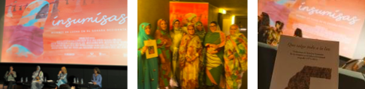
Bilbao, 6 de mayo de 2023. El Instituto Hegoa de la Universidad del País Vasco presentó el documental "Insumisas". Este corto documental, dirigido por Laura Daudén y Miguel Ángel Herrera, documenta el trabajo de activistas que actúan en los territorios ocupados del Sáhara Occidental y ofrece datos estadísticos sobre las violaciones de derechos humanos perpetradas contra las mujeres saharauis desde la invasión marroquí en 1975. (X)

ACTIVISTAS Y DEFENSORES DE DERECHOS HUMANOS, PROTESTAN FRENTE A LA EMBAJADA MARROQUÍ EN LA CAPITAL DE BRASIL

Brasilia, Brasil, 14 de mayo de2023. Activistas, defensores de derechos humanos, diputados, estudiantes y docentes universitarios participaron en una jornada de protesta frente a la Embajada del Reino de Marruecos, como parte de múltiples actividades y movilizaciones sociales para conmemorar el 50º aniversario de la fundación del Frente POLISARIO.

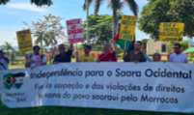
Anunciaron que, para respaldar las iniciativas del Frente POLISARIO, único y legitimo representante del pueblo saharaui, se ampliará y fortalecerá el grupo interparlamentario de amistad con el pueblo saharaui que tendrá como propósito fundamental que el gobierno brasileño se sume a las decenas de países latinoamericanos y caribeños que mantienen estrechas relaciones de amistad y cooperación con la República Saharaui (RASD). (X)

INVITADO DEL MES: “GENERACIÓN DE LA AMISTAD SAHARAUI”

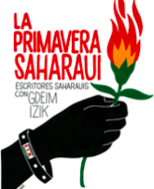

LA PRIMAVERA SAHARAUI.
Libro por Gdeim Izik (X)

RITOS DE JAIMA.
Libro por Limam Boicha (X)

BOLETÍN DE NOTICIAS ELABORADO POR
LA EMBAJADA DE LA REPÚBLICA ÁRABE SAHARAUI DEMOCRÁTICA
EN MÉXICO

